五思研究生招生在线复试系统操作手册
（考生版）

山东五思信息科技有限公司

目 录
1 准备工作 1
1.1 下载腾讯会议 1
1.2 修改会议姓名 2
1.2.1 电脑版腾讯会议修改方法 2
1.2.2 手机版腾讯会议修改方法 4
2 登录系统 6
2.1 访问方式 6
2.2 登录系统 7
3 复试资格审查 8
4 在线面试 12
4.1 查看面试安排 12
4.2 进入面试会议 15
4.2.1 电脑端进入视频会议 15
4.2.2 手机端进入视频会议 17
4.3 在线面试 18
5 查看复试考务安排 19
6 在线笔试 21
6.1 查看笔试安排 21
6.2 进入笔试会议 25
6.2.1 电脑端进入视频会议 26
6.2.2 手机端进入视频会议 28
6.3 在线答题 29

准备工作

下载腾讯会议
访问网站https://cloud.tencent.com/act/event/tencentmeeting_free?，下载并安装腾讯会议。
下载腾讯会议
注意：在线复试为双机位进行，请提前用使用两个手机号分别在电脑端、手机端注册腾讯会议账号。

修改会议姓名
在线笔试使用真实姓名即可，在线面试需要使用【面试序号-考生】作为进入会议姓名。

电脑版腾讯会议修改方法
- 在腾讯会议首页，点击个人头像。
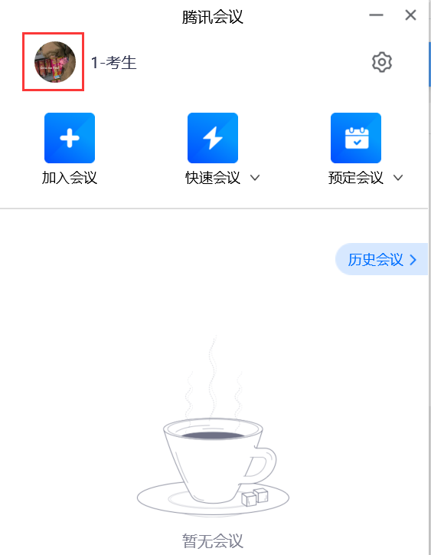
首页
- 在个人信息页面点击。
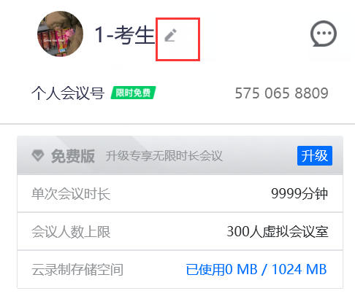
个人信息

- 填入正确会议姓名。
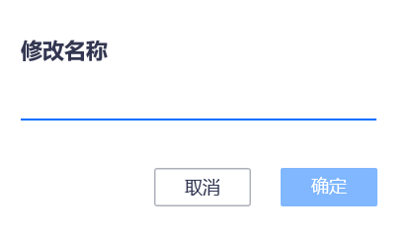
修改名称

手机版腾讯会议修改方法
- 在腾讯会议首页，点击个人头像。
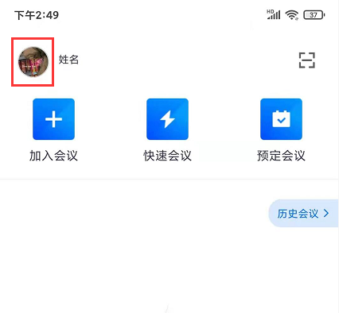
首页
- 在个人信息页面点击“>”。
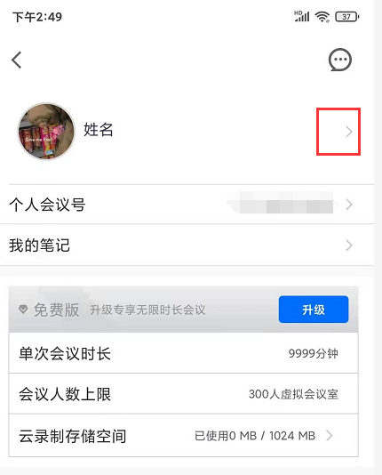
个人信息

- 在修改姓名处点击“>”。
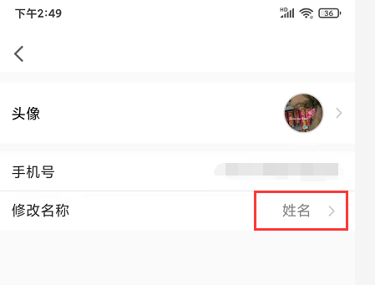
- 填入正确会议姓名后保存。
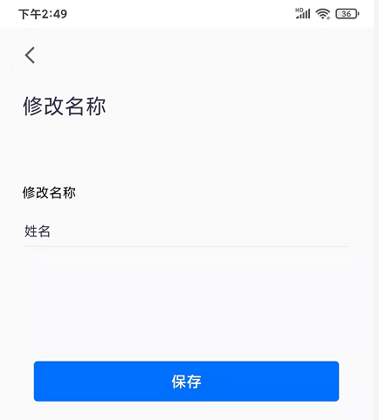
修改名称

登录系统

访问方式
- 系统支持手机端、电脑端访问。
- 电脑端推荐用Chrome浏览器和360安全浏览器（极速模式）浏览本站以获取最佳体验效果。
- 360安全浏览器切换成极速模式的方法如下图所示：
- Chrome浏览器下载地址：https://www.google.cn/intl/zh-CN/chrome/
- 360安全浏览器下载地址：https://browser.360.cn/se/

登录系统
点击教职工登录进入登录界面。
电脑端登录界面
管理员初次登录用户名为教职工号，密码为教职工号后六位。
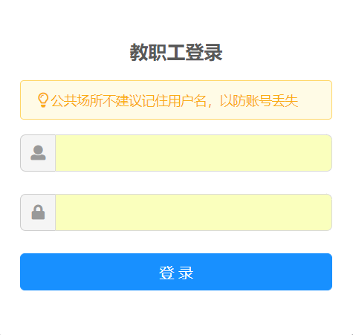
管理员登录

复试资格审查
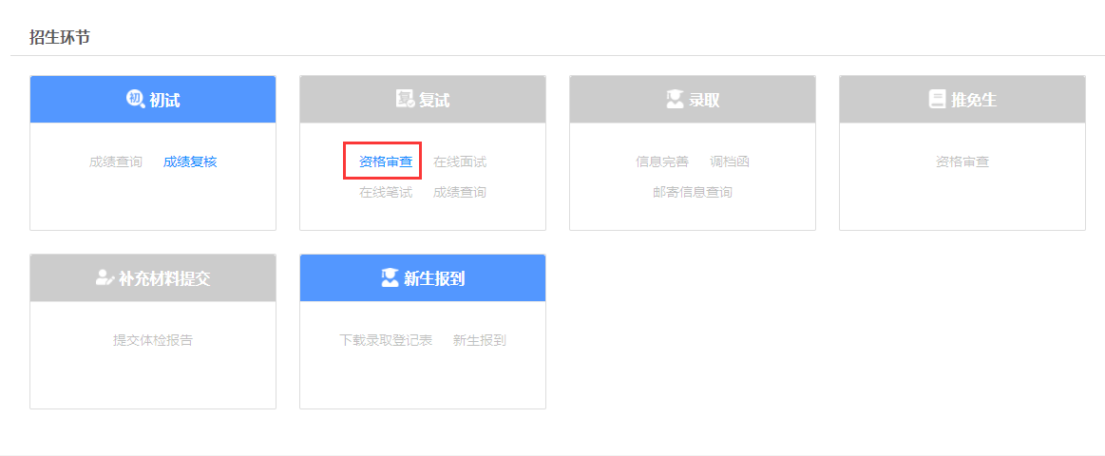
考生界面
登录系统后，点击【资格审查】。
第一步：阅读复试资格审查须知，阅读后勾选“我已阅读并同意上述条款”，然后点击【下一步】。
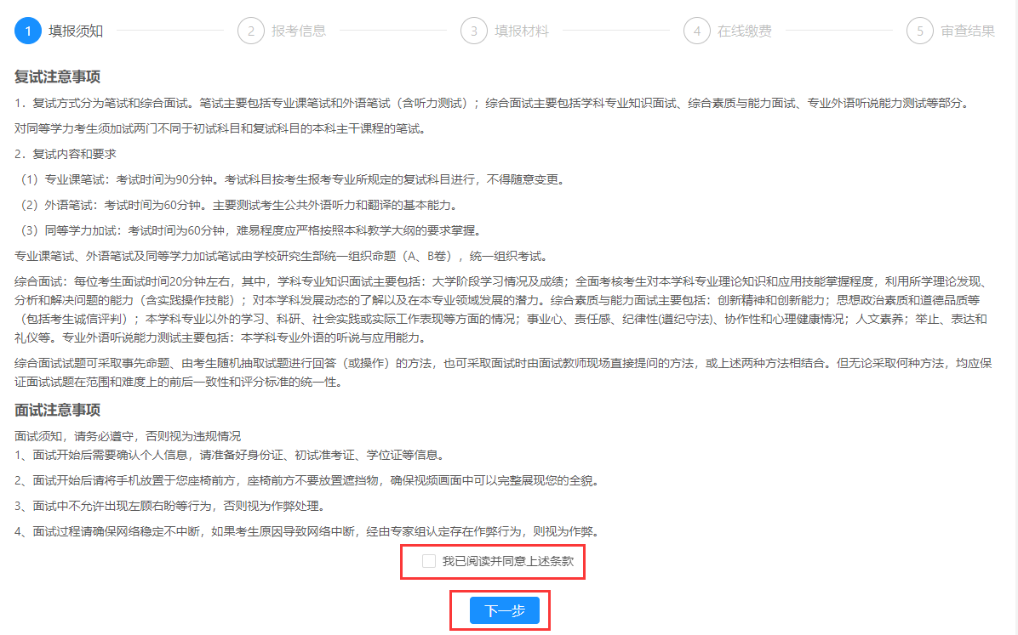
复试资格审查须知

第二步：确认报考信息，查看信息后，点击【下一步】。
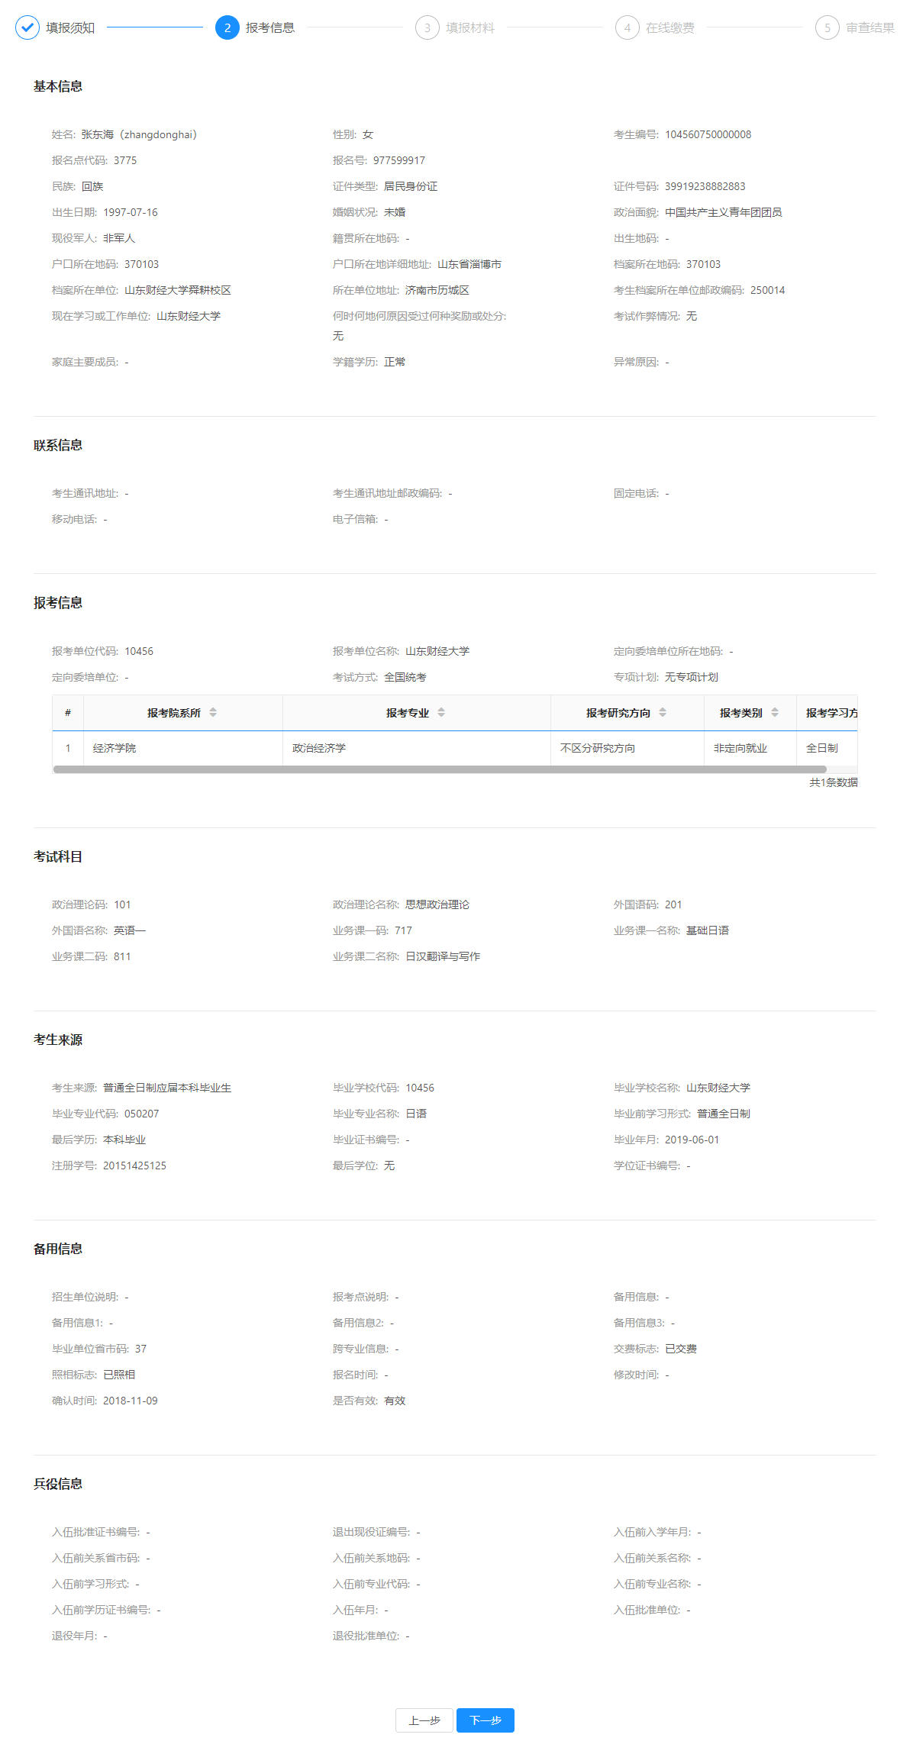
确认报考信息
第三步：填报材料。首先选择复试科目，然后填写联系信息，上传审查材料的图片。上传后可以点击【暂存】，如果确认无误也可以直接点击【提交】，提交后无法修改审查材料。（需要填写的材料以实际页面为准）
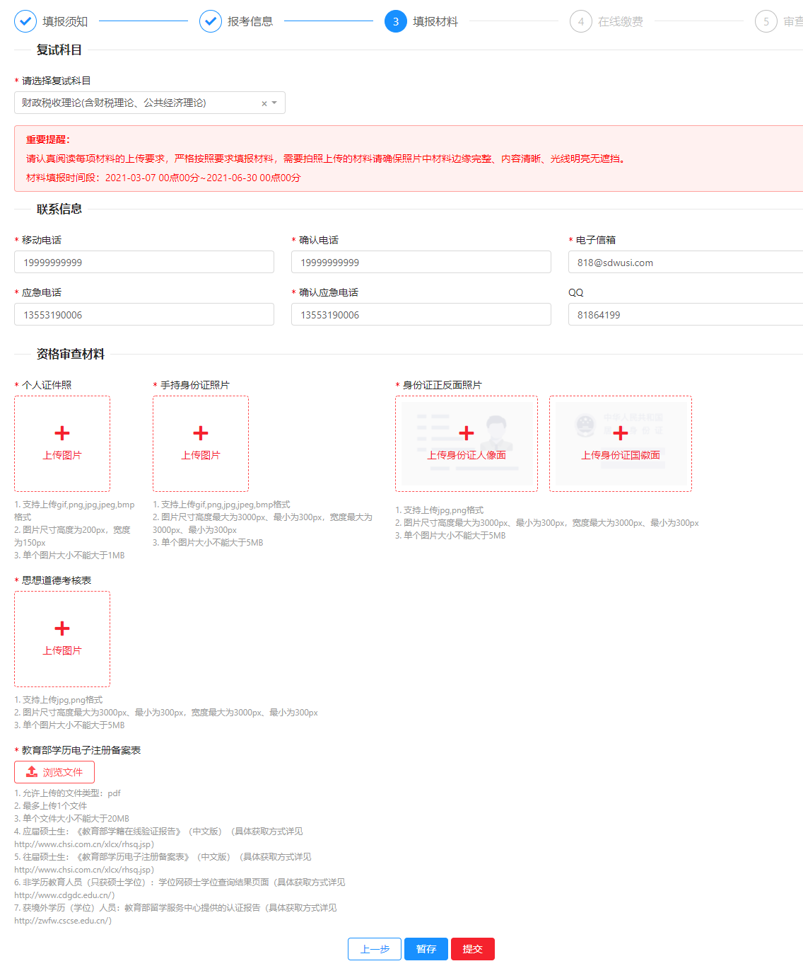
上报审查材料

第四步：在线缴费。
注：如果学校不需要此系统中缴费，此步可以省略。
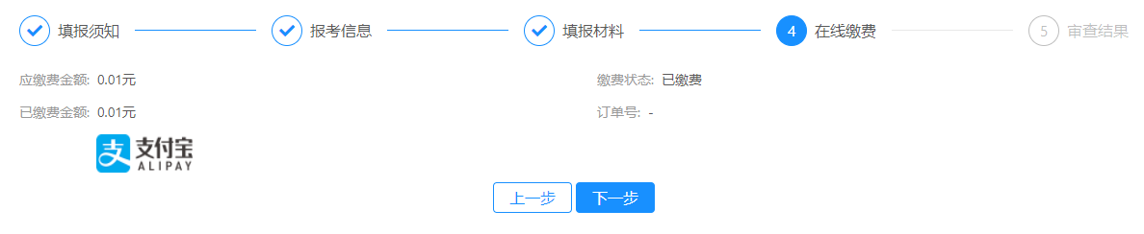
在线缴费
第五步：资格审查结果。此处可以查看审核状态。
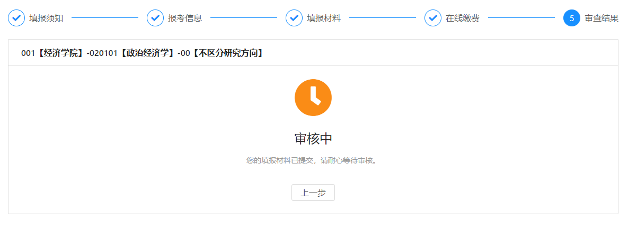
资格审查结果
第六步：审核通过以后，可在此页下载笔试答题专用纸，没有笔试环节请忽略。
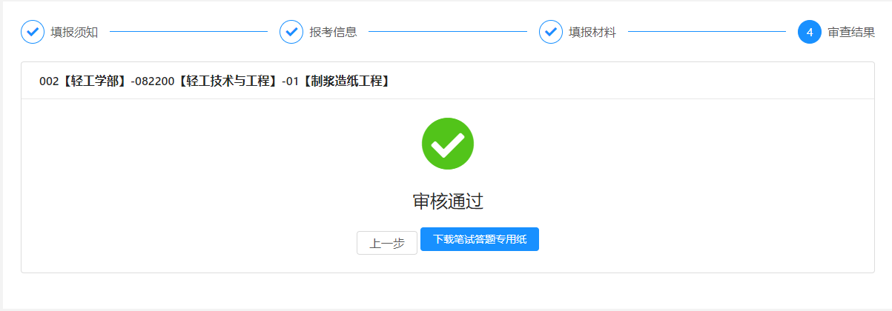

在线面试

查看面试安排
登录系统后，请点击复试环节下的【在线面试】按钮进入面试安排界面。
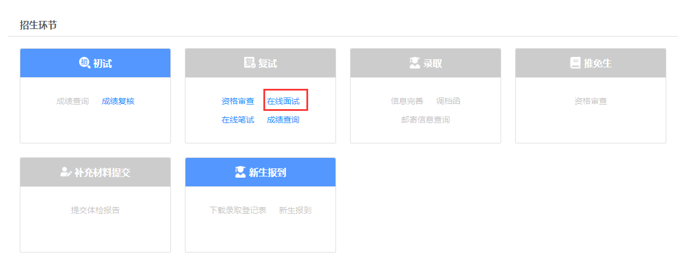
在线复试（电脑端）
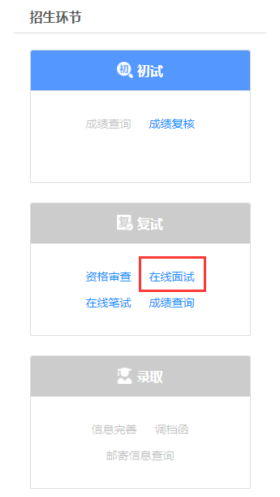
在线复试（手机端）
进入面试安排界面后请认真阅读需要完成的面试环节，并依据提示信息的面试顺序依次完成各环节的面试。
面试序号是在面试小组中随机进行抽取的序号。
面试题号是在面试题库里面随机抽取的试题序号（部分学校此时无抽取面试题号功能，需要在视频面试过程中抽取）。
前一个环节的面试未结束前请不要点击下一个环节的【进入在线面试】按钮。
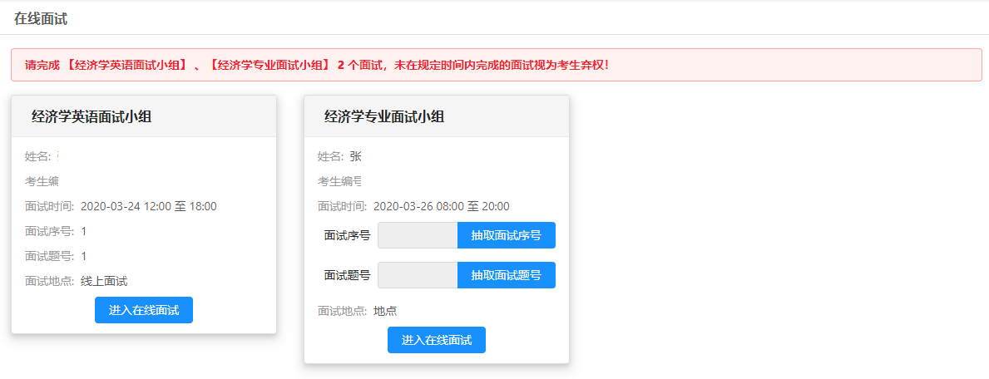
在线面试（电脑端）
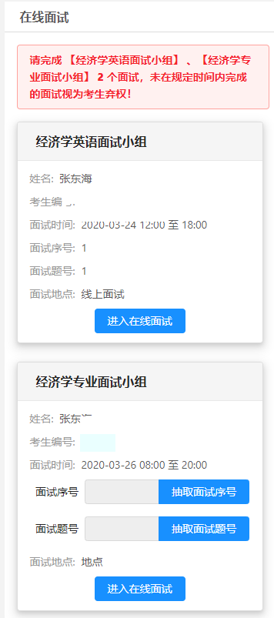
在线面试（手机端）
点击【抽取面试序号】按钮随机抽取面试序号。
点击【抽取面试题号】按钮随机抽取面试题号。
线下面试的同学在抽取面试序号、面试题号、查看面试地点以后可在规定时间前往线下教室进行面试。
在线面试的同学，点击【进入在线面试】按钮进入在线面试须知界面。
进入视频面试软件时请确保使用【面试序号-考生】进入会议，否则会被移出会议室。修改会议姓名方法见P3。
考生需要同意在线面试条款，同意后点击【立即进入】按钮跳转在线面试软件。
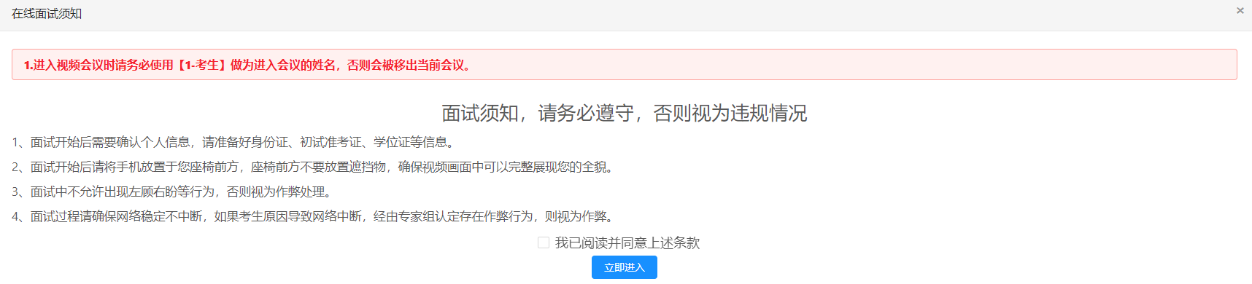
在线面试须知（电脑端）
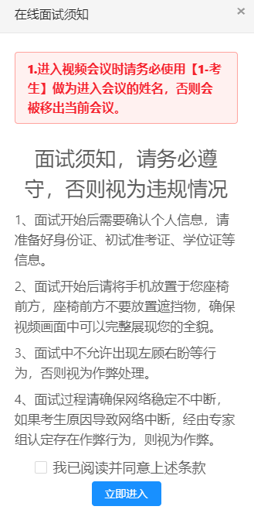
在线面试须知（手机端）

进入面试会议
点击“立即进入”后，将打开新的网页，会自动弹出确认对话框，点击【打开】按钮，根据腾讯会议提示加入会议。

电脑端进入视频会议
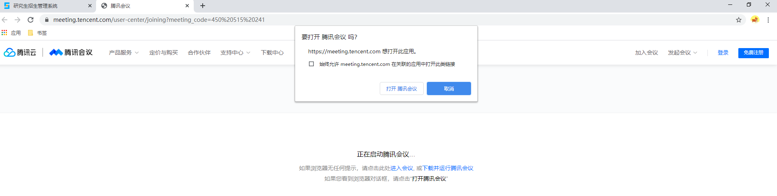
1打开腾讯会议
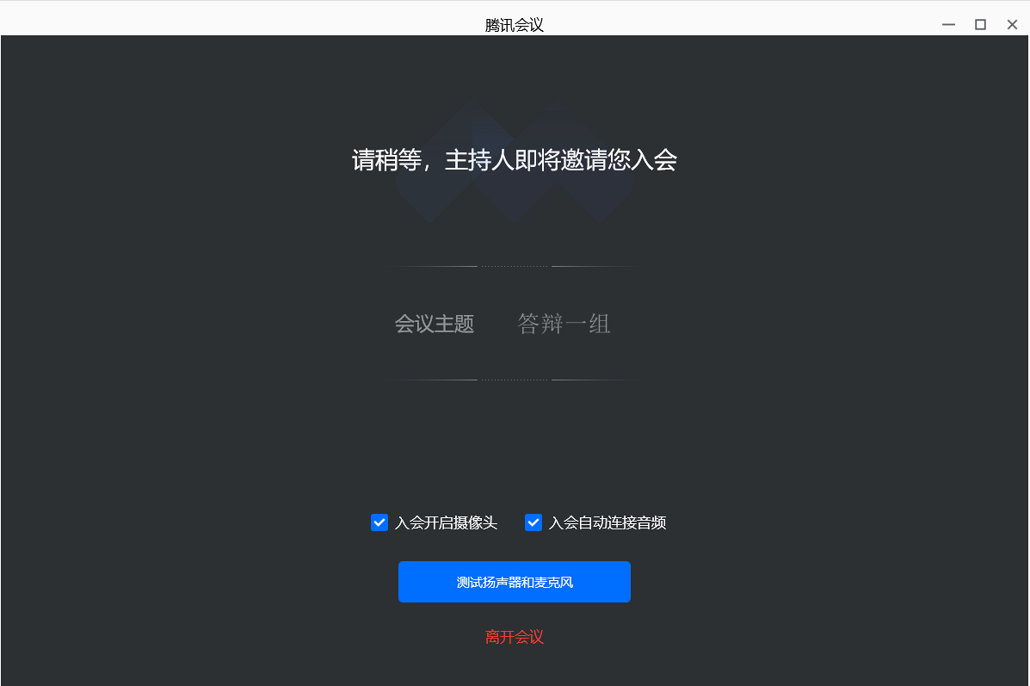
2等待进入面试
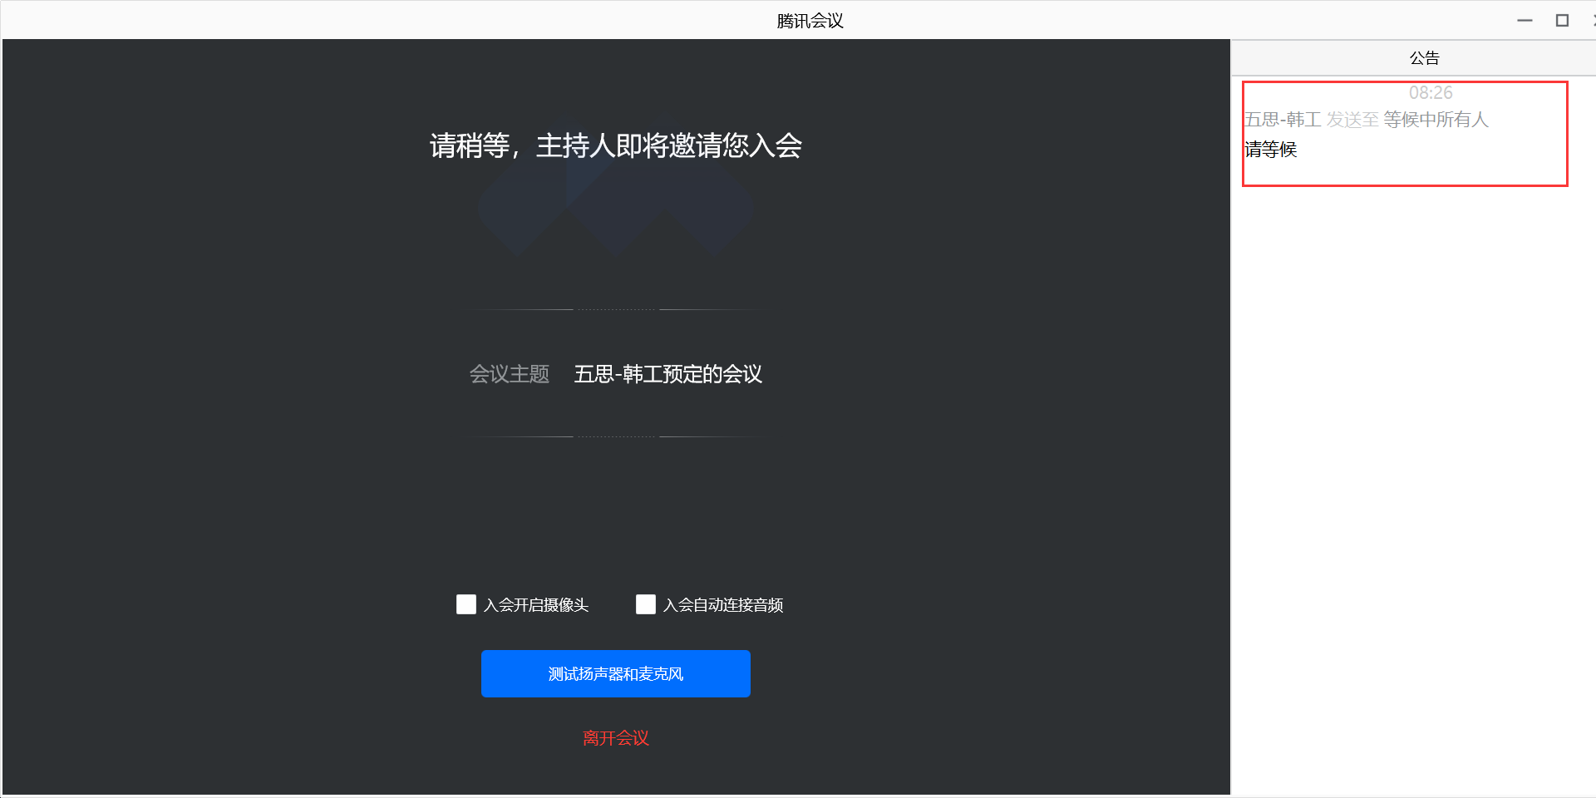
3查看面试秘书指令

手机端进入视频会议
 | 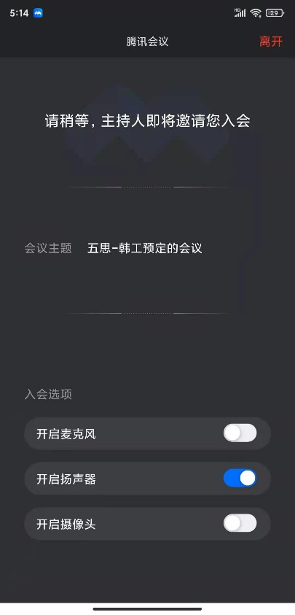
1打开腾讯会议 | 2等待进入面试
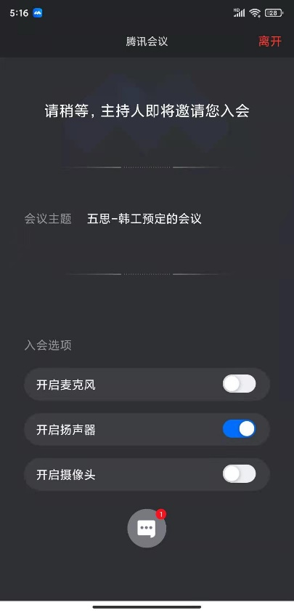
3查看面试秘书指令

在线面试
面试秘书允许考生进入面试后，考生根据面试秘书的指令开始面试，考生面试结束后，面试秘书将考生移入等待室，批次内所有考生面试结束后，秘书会告知考生离开会议室。

查看复试考务安排
扫描学校官网公布查看考务二维码，输入基本信息，进入系统。
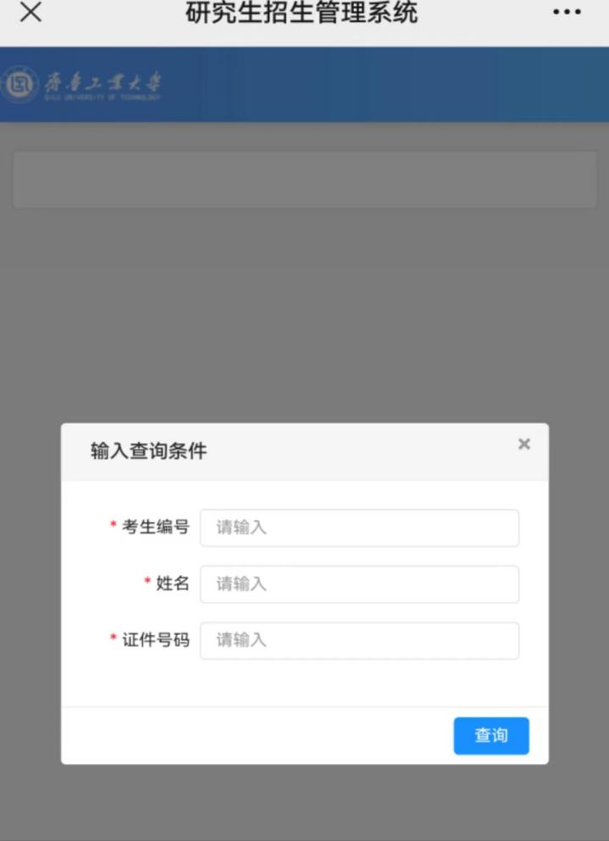
系统进入页面
进入系统以后可查看考生考试地点、考场信息、下载准考证。
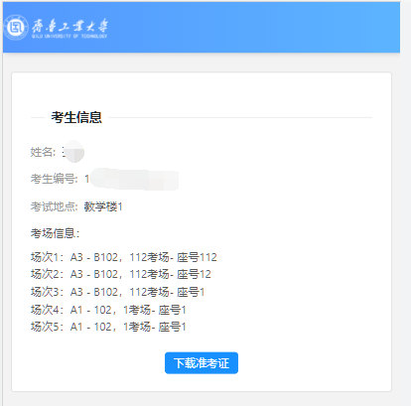
查看考生信息

在线笔试

查看笔试安排
- 点击【在线笔试】。
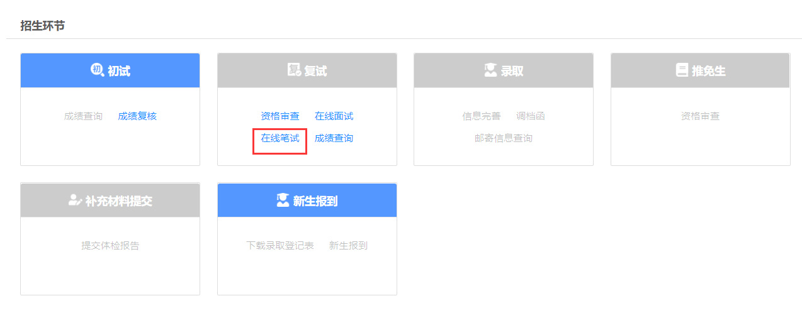
考生笔试（电脑端）
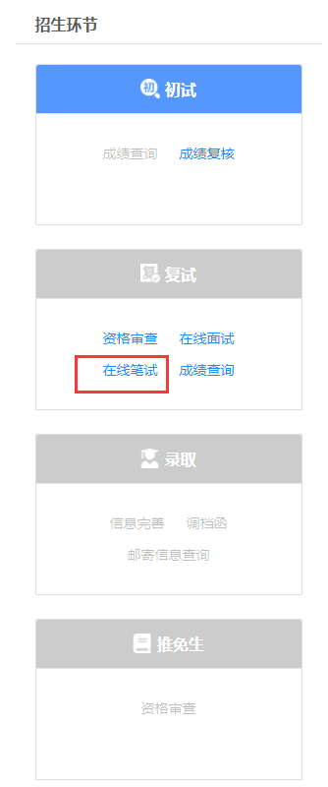
考生笔试（手机端）

- 查看笔试考场信息。
在线笔试（电脑端）
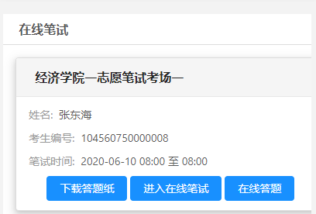
在线笔试（手机端）
- 点击【下载答题纸】，系统支持考生下载答题纸。
- 点击【进入在线笔试】，查看在线笔试须知，勾选“我已阅读并同意上述条款”，进入考场，跳转至腾讯会议。
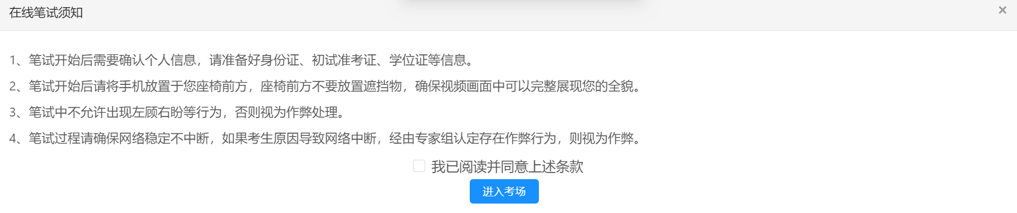
在线笔试须知

- 点击【在线答题】，查看在线笔试须知，系统提示“您已经进入系统监控画面，点击【同意】系统将监控您考试期间的行为”，点击【同意】后进入全屏。系统记录考生的异常情况，如：切屏。点击【预览试题】，可查看试题，点击【上传答案】，在笔试时间截止前，允许多次提交答案，笔试时间截止前点击【提交答案】按钮，完成答案提交操作。
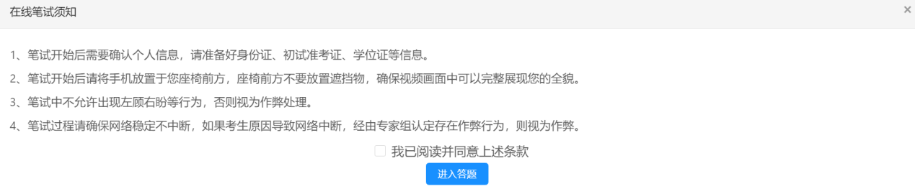
在线笔试须知
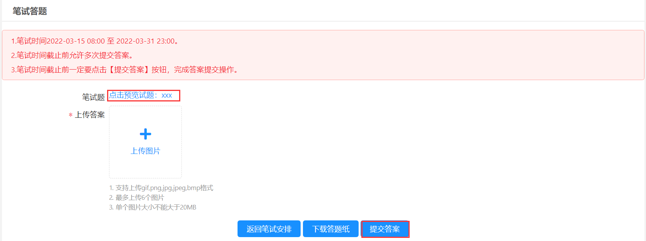
在线答题
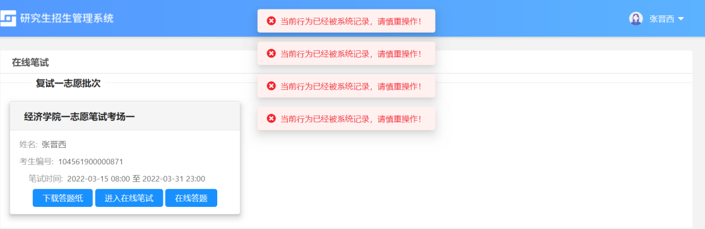
考试异常情况

进入笔试会议
- 点击【进入在线笔试】。
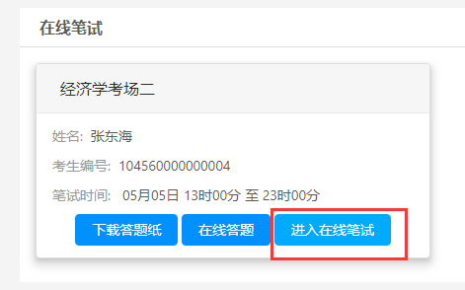
进入在线笔试
- 勾选【我已阅读并同意上述条款】。
- 点击【进入考场】，将打开新的网页，会自动弹出确认对话框，点击【打开】按钮，根据腾讯软件提示加入会议。
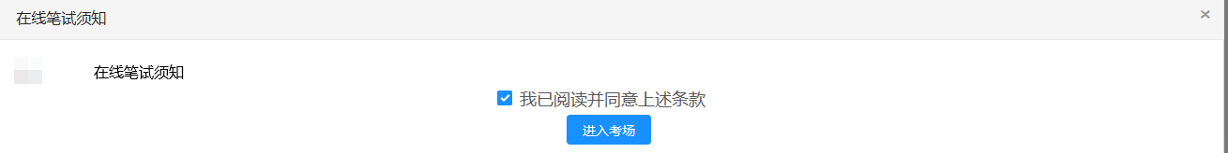
在线笔试须知

电脑端进入视频会议
1打开腾讯会议
2等待进入笔试
3查看监考员指令

手机端进入视频会议
1打开腾讯会议 | 2等待进入笔试
3查看监考员指令

在线答题
注意页面提示的答题时间，答题时间截止之前允许多次提交答案。
- 点击【点击下载试题】支持将笔试题进行下载。
- 上传答案图片。
- 点击【提交答案】将笔试答案进行上传。
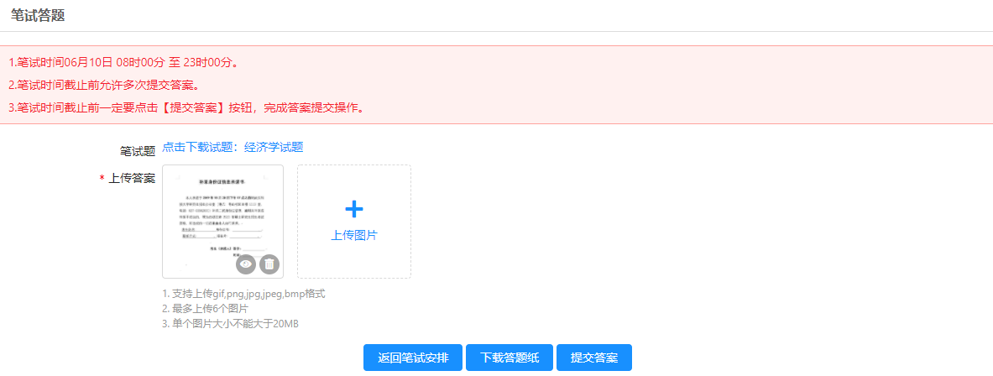
笔试答题

